附件1：
2019年春季学生出国（境）学习交流项目汇总表
为响应国家教育国际化发展要求，助力湖南省加大教育对外开放力度，打造“国际教育强省”目标，推进我校教育国际化建设水平，提高师生出国（境）学习交流人数，我校2019年春季拟与各友好合作院校/机构开展下列学生出国（境）学习交流项目。各项目产生的国（境）外学习生活和组织费用、交通费等由学生自理，学校不收取任何费用。
具体项目信息如下：
项目类型 | 项目名称 | 项目时间 | 报名要求 | 咨询联系
短期研修项目 | 剑桥语言+伦敦文化探索游学营 | 暑假（14天） | 我校全日制在籍学生，不限专业 | QQ群：594252406  
短期研修项目 | 名企实习+剑桥语言研学营 | 暑假（17天） | 有一定英语基础
短期研修项目 | 英国桑德兰大学沉浸式语言课夏令营 | 暑假（4周） | 希望提升英语水平的我校在籍学生
短期研修项目 | 澳大利亚西澳大学暑期语言文化研修项目 | 暑假（3-4周） | 希望提升英语水平的我校在籍学生
短期研修项目 | 西班牙维克大学语言+文化暑期研修项目 | 暑假（2-3周） | 有一定英语基础
免费交换生项目 | 菲律宾莱西姆大学免费交换生项目 | 1-2学期 | 我校会计、金融、管理、外语类在读本科生 | QQ群：573258617  
免费交换生项目 | 英国桑德兰大学学期交换项目 | 1学期  （8.12-12.13） | 英语达到雅思4.5分水平
免费交换生项目 | 马来西亚免费交换生项目（可选马来亚大学、沙巴大“双学位”联合培养项目学、北方大学） | 1学期 | 我校本科在籍学生、英语水平较好
免费交换生项目 | 西班牙维克大学免费交换生项目 | 1学期 | 我校在籍本科生、英语水平较好
联合培养双学位项目 | 澳大利亚悉尼科技大学会计学“2+2”项目 | 2年 | 我校会计类专业的本科生、英语水平较好 | QQ群：497937461  
联合培养双学位项目 | 新西兰专本升硕项目 | 2年 | 我校专科、本科在籍学生
社会实践项目 | 暑期赴美带薪实习项目 | 暑假（3个月） | 我校本科在籍学生、英语水平较好 | QQ群：373527940  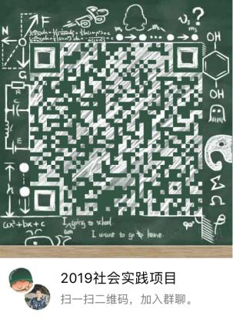
社会实践项目 | 中国大学生赴日社会实践项目 | 暑假（3个月） | 我校日语专业大二以上（含大二）本科生
社会实践项目 | 香港企业实习项目 | 暑假（1周） | 自理能力强，有独立出行、生活、工作能力

注：
- 以上所有项目具体信息均可联系国际合作与交流处进行咨询、报名。各类项目报名均需提交《湖南财政经济学院学生出国（境）项目报名表》（附件2）和《家长同意书》（附件3）。
- 部分项目完成后可获得相应证书，并可根据实际情况在我校办理学分认可，包括专业课程、社会实践学分等。

报名截止时间：4月10日（部分项目报名时间不限）

联系人：唐倾（办公楼614） QQ：441919894
曾老师（办公楼602） QQ：573081908
微信：HUFE-WSC

国际合作与交流处
2019年3月19日

